ACO Bogen m. eng. Radius GM-X DN80x45 Gradx1,6

ACO Haustechnik

Eigenschaften

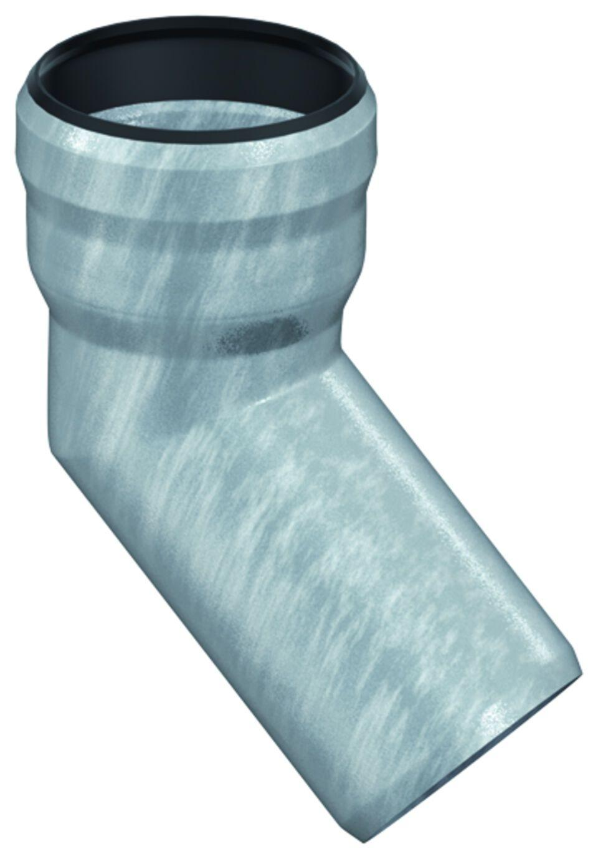

GTIN:

8590830706637

HAN:

0174.12.02